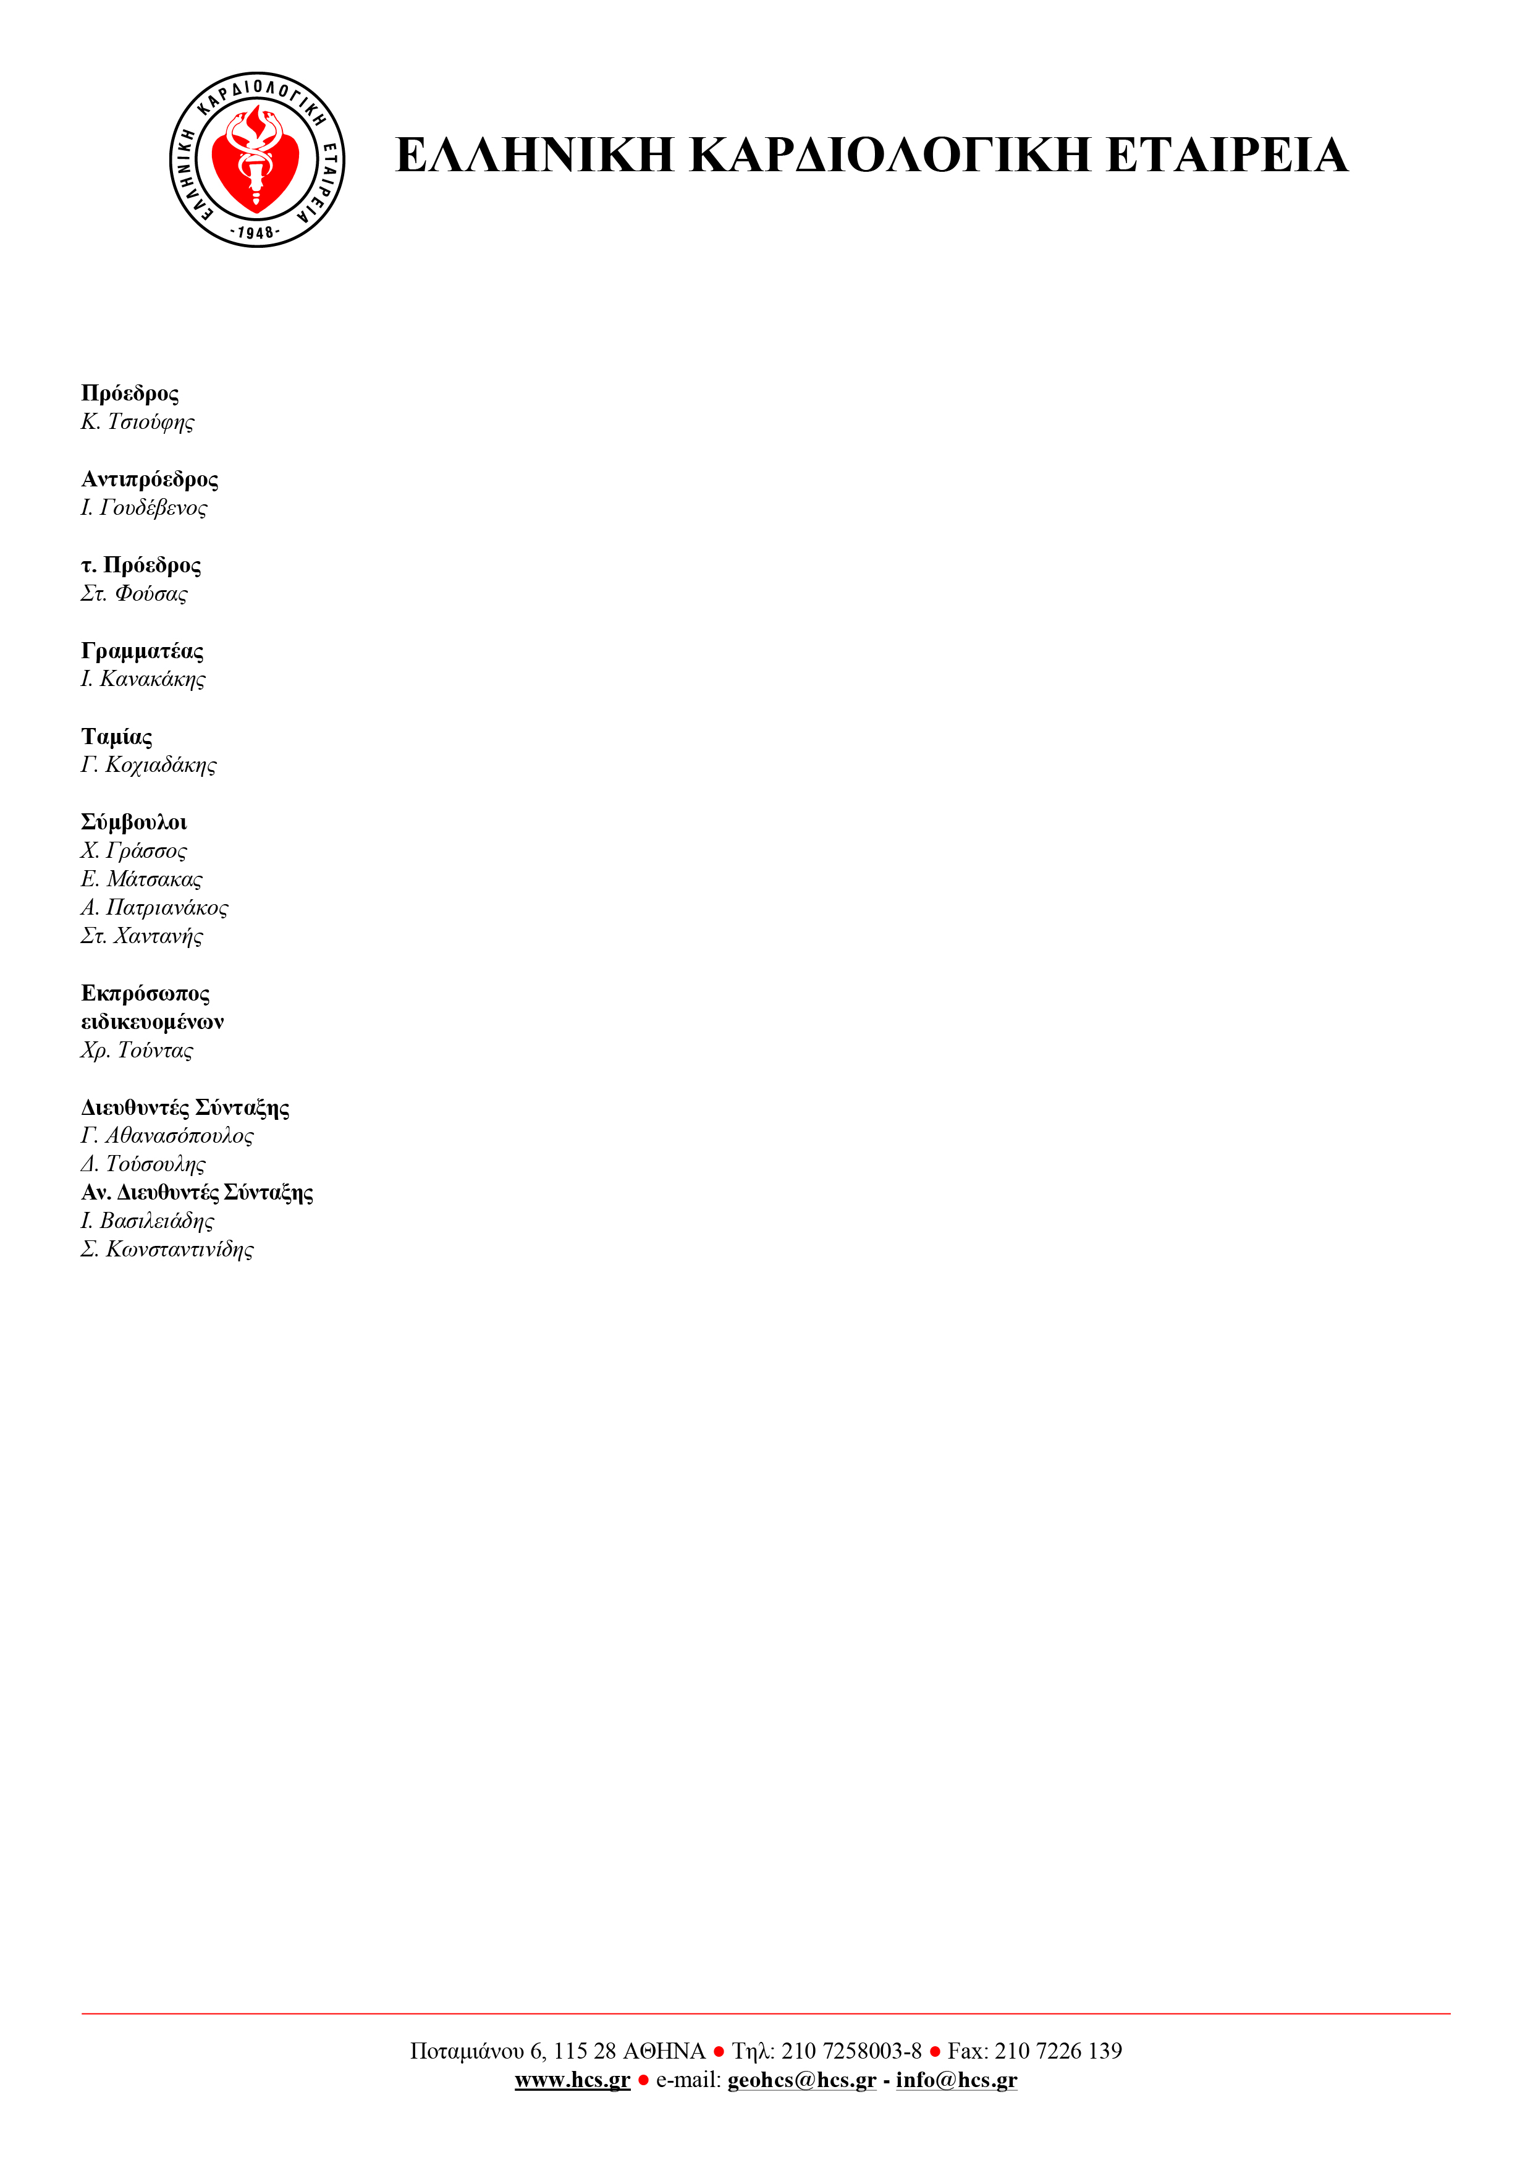

Αθήνα, 5 Μαρτίου, 2017

Θέμα: 38ο Πανελλήνιο Καρδιολογικό Συνέδριο – Υποβολή Εργασιών

Αγαπητέ Συνάδελφε,
Το Διοικητικό Συμβούλιο της Ελληνικής Καρδιολογικής Εταιρείας σας γνωρίζει ότι το 38ο Πανελλήνιο Καρδιολογικό Συνέδριο θα πραγματοποιηθεί στο Ξενοδοχείο HILTON Αθηνών στις 19-21 Οκτωβρίου 2017.
Tο Συνέδριο, όπως κάθε χρόνο, προσφέρει ένα πλούσιο επιστημονικό πρόγραμμα με διαπρεπείς ομιλητές από τη χώρα μας και το εξωτερικό. Επίσης, το Πρόγραμμα του Συνεδρίου θα συμπεριλαμβάνει όπως πάντα και την παρουσίαση ελεύθερων ανακοινώσεων, προφορικών και αναρτημένων. Για το 38ο Πανελλήνιο Καρδιολογικό Συνέδριο η Ελληνική Καρδιολογική Εταιρεία θα λειτουργήσει και πάλι online υπηρεσία μέσω του Internet για την υποβολή των Περιλήψεων, στην διεύθυνση της www.hcs-congress.gr από 3/4/2017. Συνεπώς αν επιθυμείτε να υποβάλλετε ανακοίνωση θα πρέπει αυτό να γίνει μέσω διαδικτύου μέχρι 26/5/2017.
Για πληροφορίες αναφορικά με την ηλεκτρονική υποβολή των εργασιών μπορείτε να επικοινωνείτε με την κα Παπακωνσταντίνου στα τηλέφωνα της εταιρείας κατά τις ημέρες και ώρες λειτουργίας της ΕΚΕ. Οι Περιλήψεις που θα εγκριθούν για παρουσίαση θα συμπεριληφθούν σε Συμπληρωματικό τεύχος της Ελληνικής Καρδιολογικής Επιθεώρησης, το οποίο θα δοθεί κατά τη διάρκεια του Συνεδρίου.

Στο πλαίσιο του Συνεδρίου, η Ελληνική Καρδιολογική Εταιρεία:
- προκηρύσσει διαγωνισμό προς βράβευση των τριών Καλύτερων Εργασιών Νέων Καρδιολόγων, οι οποίες θα επιλεγούν από ειδική προς τούτο Επιτροπή. Προθεσμία υποβολής των κειμένων διαδικτυακά είναι η 7/7/2017

• προσφέρει οικονομική ενίσχυση σε πέντε (5) Ερευνητικά Πρωτόκολλα Ελλήνων
ερευνητών σε Ελληνικά Κέντρα. Προθεσμία υποβολής των ερευνητικών προτάσεων διαδικτυακά είναι η 7/7/2017 και οδηγίες υποβολής μπορείτε να αναζητήσετε στο www.hcs.gr

• θα δοθούν είκοσι τέσσερεις (24) υποτροφίες σε Νέους Έλληνες Καρδιολόγους.
Αναλυτικά:
- Πέντε (5) υποτροφίες εξωτερικού διάρκειας 12 μηνών στα γνωστικά αντικείμενα:
- Μυοκαρδιοπάθειες – γενετική μυοκαρδιοπαθειών
- Αιμοδυναμική : (διακαθετηριακή τοποθέτηση βαλβίδων – mitral clip)
- Καρδιαγγειακή απεικόνιση (MRI- cardiac CT-PET)
- Ηλεκτροφυσιολογία ( ablation κολπικής μαρμαρυγής – cryoablation, συσκευές σύγκλεισης αριστερού κολπικού ωριού
- Καρδιακή ανεπάρκεια : Καρδιακή μεταμόσχευση, συσκευές τεχνητής υποβοήθησης της αριστερής κοιλίας (LVAD)
- Αγγειακά εγκεφαλικά επεισόδια : Κατευθυνόμενοί θρομβεκτομή σε οξέα ΑΕΕ
- Αθλιατρική : Παρακολούθηση αθλητών, καρδιοπάθειες και αθλητές

- Δεκαπέντε (15) υποτροφίες εσωτερικού διάρκειας 12 μηνών

- Τέσσερις (4) υποτροφίες βραχείας διάρκειας 2-3 μηνών

Λεπτομέρειες για την υποβολή των δικαιολογητικών αναγράφονται στην ιστοσελίδα της
Ελληνικής Καρδιολογικής Εταιρείας στη διεύθυνση www.hcs.gr. Προθεσμία υποβολής,
σύμφωνα με τη νέα πολιτική της Εταιρείας, καθορίζεται η 7/7/2017.

Για τη συμπλήρωση του εντύπου παρακαλούμε όπως το «κατεβάσετε» από την
ιστοσελίδα της Ελληνικής Καρδιολογικής Εταιρείας.

Σας υπενθυμίζουμε ότι όλες οι βραβευθείσες εργασίες και τα πρωτόκολλα υποχρεωτικά
θα υποβάλλονται στην Ελληνική Καρδιολογική Επιθεώρηση σύμφωνα με τις οδηγίες του
περιοδικού.

Με συναδελφικούς χαιρετισμούς,

Κωνσταντίνος Π. Τσιούφης
Αν. Καθηγητής Καρδιολογίας ΕΚΠΑ
Πρόεδρος ΕΚΕ

